捏持浏览器/操作系统
项目介绍

目录
一． 背景介绍 2
二． 技术描述 3
1. 本项目的技术基础 3
2. 现有其他厂商技术及其缺点 3
1) 手机解决方案 3
2) 安卓Pad解决方案 3
3) 苹果iPad解决方案 4
4) 苹果解决方案对我们的启示 5
3. 本技术的优点 6
1) 可以一直捏着屏幕，不影响操作。 7
2) 躲避拇指遮挡区 7
3) 可以单手翻页 7
三． 市场用户需求分析 7
1. 从苹果公司的角度分析用户需求 7
2. 从使用安卓、鸿蒙系统Pad的公司的角度分析用户需求 8
3. 从手机厂商的角度分析用户需求 8
4. 从手机浏览器、APP厂商的角度分析用户需求 8
四． 市场优势 9
1. 实现多年都未能满足的用户需求 9
2. 专利保护 10
3. 独特的市场定位，和生态位 10
五． 市场策略和营利模式 11
1. Pad专用浏览器，和导流营利 11
2. 推广方式，流量换流量 12
3. 应用专用浏览器 12
4. 与平板电脑、Pad、手机厂商合作 13

- 背景介绍
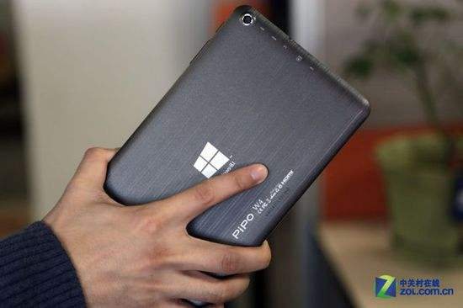
大屏幕手机，Pad的单手握持难题，一直是业界的难题，一直未能得到有效解决。现有的解决方式，都属于勉强凑合的解决方式。2013年到2016年的这个阶段，各厂商（特别是三星）都曾推出特大屏幕的手机。但是，用户的普遍反映是难以单手握持，非得双手捧着用。苹果推出S4细长屏幕的时候，大家都嘲笑苹果的细长屏幕比例。但是，两年以后，其他厂商都跟随苹果，将手机屏幕做成细长的比例，只能纵向加长，不能横向加宽。
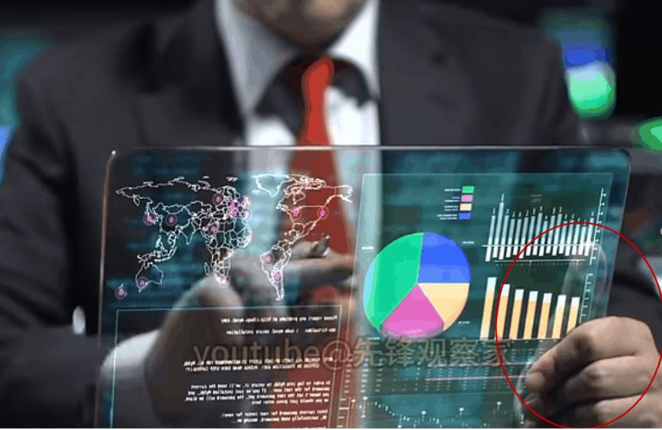
2010年以前，苹果公司的iPad采用了一种比较窄的边框，方便用户捏着边框。而且将这种最合适的边框宽度用专利锁定。其他厂商要么采用超宽边框，要么采用超窄边框。苹果的iPad又悄悄地推出了一种技术，类似于右图所示的，可以左手捏着屏幕同时右手做点击划屏操作。并再次用多项专利将这相技术锁定。但是，这个技术推出，并持续改进了至少6年了，至今无法完善，操作的成功率，只有8到9成。而在苹果手机上，这样的功能的成功率就更低了，因为在手机上，屏幕更小，可操作图标密集，更容易触发误操作。
现在基于安卓系统，和鸿蒙系统的Pad就处于一个非常尴尬的局面了。因为仅有的两项能改善用户单手握持体验的技术，都被苹果公司用专利锁定了。所以，现在基于安卓的Pad用户的握持体验普遍不佳。
如果，能实现许多人梦想，可以捏着大屏幕操作Pad，而且不会出现误操作。这将会非常吸引人。而且手机厂商也可以实现他们曾经破灭的，超大屏幕手机的梦想了。
我们虽然不能实现全透明的Pad，但至少可以实现这种舒适的握持方式，以及解决由此带来的，类似于苹果iPad的误操作问题，以及手指遮挡屏幕的问题。并用已授权的发明专利锁定了此解决方案。更重要的是，本方案与苹果公司的技术路径完全不同，完美绕过了苹果公司精心布局的的专利族。苹果公司试图实现，但无法完美实现的功能。我们却可以完美实现。即便是在手机这样屏幕更小，图标更密集的设备上，照样完美实现，不会出现误操作。

- 技术描述
- 本项目的技术基础
现有的触摸屏操作系统，能够识别多点触控，但是只能是属于同一个操作指令。例如区分单指划屏指令、双指划屏指令、以及三指划屏指令的区别。但是由两只手，同时分别作出不同的屏幕操作指令，现有系统将难以识别。其中，安卓系统和鸿蒙系统是彻底无法识别；而苹果的iPad系统是在大部分情况下，能够识别，但经常会出现识别错误。
本发明正是通过划分触控区域，便于系统分辨使用者的意图。然后合理的分配系统资源，在有限的范围内，突破了这个限制。并由此产生了新的功能，和更良好的操作体验。这是本发明的技术基础。

- 现有其他厂商技术及其缺点
- 手机解决方案
目前各个手机厂商，都是采用又窄又长的屏幕，来回避（而不是解决）单手握持难题，只有Pad不得不将屏幕做得比较宽大。
- 安卓Pad解决方案
现有安卓的Pad，有几个不同的方式解决单手握持难题。
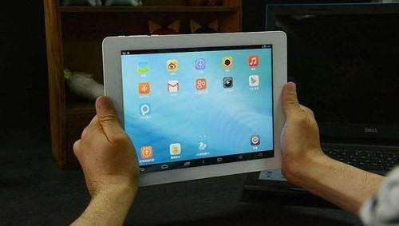
  - 超宽边框，
少部分安卓Pad采用超宽边框（例如HP），让用户的手可以方便地捏着边框，但是这导致屏幕面积太小，
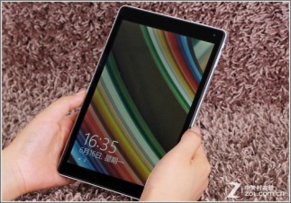
  - 超窄边框，双手捧着，单手托着
多数安卓Pad干脆采用超窄边框，让用户捧着Pad使用。
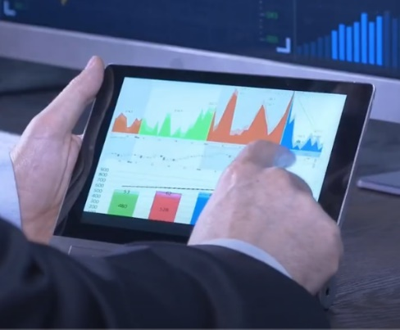
如果用户想要一手握持，另一手操作（如右图所示，用户必须采用很痛苦的握持姿势），且是握持一个8寸以上的平板电脑，由于左手的中指和食指已经无法扣住平板电脑的左边缘，只能在电脑的背面托着，这种方式不够稳固，且很别扭。这个握持姿势更为难受，特别是左手拇指的姿势很不舒适，且左手一不留神，就会碰到屏幕导致误操作。
- 苹果iPad解决方案
  - 合适的边框宽度
苹果公司最早期采用的解决方案是，设定合适的Pad屏幕边缘宽度的方式。让拇指可以捏在这个屏幕边缘，并且将最适合的宽度范围申请了专利，锁定了最优方案。
  - 智能识别捏屏幕的手指触摸点
现在，苹果公司采用的解决方案是，让操作系统智能识别手指的操作意图。并且用专利锁定了这相功能。如果系统识别出这个触摸点是用于捏着屏幕的手指，而非操作的手指，则这个触摸点不触发任何系统操作，可以理解为忽略此触摸点的指令。如果系统识别出这个触摸点是用于操作的手指，则按照正常逻辑，对软件产生触摸操作。
这个方案看起来很好，但是在实际操作中，这个智能识别，似乎至今还不够智能，从推出这项功能至今，至少有6年了，都没有做到完全理解用户的意图，还是会有10%左右的误操作，例如左手在捏着屏幕的时候，右手再去划屏，或长按，系统会不响应右手的操作；或者在左手捏屏幕的时候直接就产生了长按的操作。所以当你去苹果专卖店去体验操作的时候，询问销售人员苹果的优点的时候，他不会主动向你推荐这个功能。除非你主动问他这个功能，他才会轻描淡写的说，这是多点触控功能（其实安卓也有多点触控功能，例如，你分别用一个手指划屏；两个手指划屏；三个手指划屏；系统都能识别出来，并触发不同的系统事件），并且，销售人员会回避和你进一步讨论这个功能的细节。苹果的公开资料中，对于这项他们已经研究了很多年的有优势的特有功能，他们也从来不说。
我所理解的苹果公司的意图是，如果用户觉得捏着屏幕用更舒适，那你就这样用。如果发现这样捏着屏幕用会产生误操作，那你就双手捧着用。只要他们不把这件事挑明，这种偶尔出现的Bug，就不算是Bug。一般客户在使用的过程中，确实很少使用这个功能，因为出错率确实太高了。如果苹果公司能将这个功能做得完美，一定会大肆宣传和推荐这一功能的。
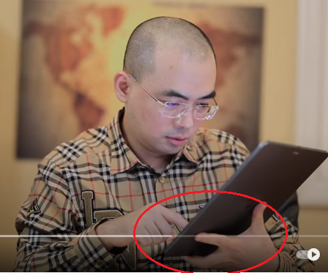
需要注意的是，右图Stone石光磊左手所托着的是一个苹果iPad，具有苹果公司的智能识别手指触点的技术。从技术角度讲，是可以捏着平板使用的，但是这个功能并不好用，所以他还是采用和一般安卓Pad同样的，托着Pad的姿势来操作。

- 苹果解决方案对我们的启示
- 客户需求
苹果公司肯定是做过详尽的客户体验调查，确认客户确实对改善iPad的握持体验，有强烈的需求，所以苹果公司才会持续至少6年的时间里采用智能识别手指触摸点的技术，且在持续地改进中。
- 技术方向的可行性
苹果公司对改善iPad的握持体验，所采用的技术路线，很有可能是个死胡同。苹果公司是一个追求完美的公司，这一点是全世界都公认的，这个企业文化源于创始人乔布斯就是创新与完美的追求者。如果6年前其推出6代iPad的时候，智能识别手指触摸点的技术效果不佳，有Bug，那还说得过去。但是2022年推出10代iPad，以及2024年推出iPad M5的时候，依然有较大的误操作的概率，这说明这条技术路线的改进空间已经穷尽了。不太可能做得完美了。
而本项目的技术，在设计之初，就考虑过智能识别手指触摸点这个技术方向，但是考虑到了误操作的可能性，放弃了智能识别手指触摸点的这个很酷的技术方向，而采用了相对保守，但更稳妥的区域划分策略。对比今年推出的苹果iPad M5的表现，可以得出结论，我们的保守创新的技术路线，和策略是正确的。
- 知识产权布局
当然，上述技术大方向上的不同，也导致我们的专利与苹果公司的专利没有发生冲突。对比上述苹果公司的技术路线，以及我在申请本技术的发明专利的过程中，专利局所出具的对比文档。我们确定在本技术方向上，没有其他知识产权的竞争者。所以，本专利才可以获得一个比较大，比较稳固的“专利权力要求”范围。确保本项目能够顺利实施。

- 本技术的优点
本技术采灵活的方式，先划分捏屏区域的方式，明确区分了捏屏区域，和触控区域，这样就避免了苹果公司的技术路线所造成的误操作问题。当然，为了方便用户采用各手、各种姿势捏着平板电脑，划分捏屏区域的手势可以做得更加灵活。这样的话，就可以产生如下良好效果，
- 可以一直捏着屏幕，不影响操作。
操作现有的操作系统，和浏览器的时候，如果左手的拇指捏着屏幕，则此触摸事件会占据操作端口，直到左手拇指抬起来。右手的食指的触摸事件才能输入到系统中去。我们采用划分虚拟的、透明的垫板区，选择性隔绝触摸操作事件的方式。这样，在左手捏着屏幕区域的时候，右手的手指，仍然可以对屏幕进行正常的操作。
- 躲避拇指遮挡区
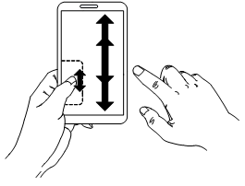
在左手捏着屏幕区域的时候，拇指会遮挡部分屏幕的显示区域。这时候，用户的左手拇指轻微地在屏幕上搓动，可以控制显示页面部分地向上（也可以向下）移动，这样，原本被遮挡的区域中的显示的内容，就移动到遮挡区之外了。这样，就解决了本方案所带来的不利因素。
- 可以单手翻页
用户的左手拇指轻微地在屏幕上搓动，可以控制显示页面部分地向上（也可以向下）移动，或翻页，这样，大部分原本需要右手来进行的操作，例如划屏操作，就由左手完成了。如果是操作抖音这样的应用，绝大多数的操作就是划屏，则只用左手即可完全操作。
- 技术的可行性
我在豆包AI网站上就本项目的总体架构提问，豆包给出了技术可行的答案，并给出了简单的例程，具体的答案太长，我就不抄了，你们可以自己去提问，
“在安卓操作系统中，创建一个预处理模块，来预先处理系统传来的 touch event，在此预处理模块中，在屏幕中划分一个小的区域，将屏幕分为特殊小区域，和以外的大区域。在此两个区域中对touch event分别按照不同的规则做识别和处理，并制定规则，让处理后的这两个区域的touch event不会冲突。然后将改造后的两个区域的touch event传输给 Chromium 浏览器，最后，将这个预处理模块，与chrome浏览器的源代码一起打包成为一个浏览器APP，这样是可行的吗。”

- 市场用户需求分析
市场到底是否需要这样功能的产品，这个问题可以从多个角度进行分析，
- 从苹果公司的角度分析用户需求
苹果iPad做出了智能识别捏屏手指这样的效果，而且在持续改善（从6代到10代，操作性能有所改进）。以我们对苹果公司的了解，我们可以推测，苹果公司肯定做过足够深入的调研，来核实客户的使用体验。而且，客户确实有这样的需求。我们即便投入巨资进行客户调研，也不可能做得比苹果公司更好。所以，即便从跟风模仿的角度来说，我们也应该做出类似的功能，或是更完美的功能。当然大前提是，不能侵犯苹果公司的专利护城河。与他们打专利官司绝对会是一场噩梦。
- 从使用安卓、鸿蒙系统Pad的公司的角度分析用户需求
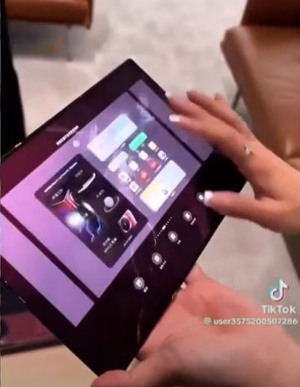
右图是华为三折屏手机展开后的握持姿势，其左手的握持姿势很别扭，且握持不牢固，一碰就会掉落。
前面已经分析过基于安卓系统的Pad设备面临的困境。但是苦于苹果公司强大的专利护城河，不敢仿制。安卓、鸿蒙Pad设备没有智能识别手指触点这项功能，非不想，实不能呀。如果没有专利的限制，小米、华为这样的大公司，想要复制出和苹果iPad一样的功能，最多需要一个星期。别的小厂商也不会用太久的时间。所以说，他们也是需要本项目的技术来解决困境的。
如果你对国人的逆向工程能力有怀疑的话，看一个案例，华强北的山寨小公司曾经用了不到24小时，就复制出了基于安卓系统的，和Apple watch的功能、和样式都一模一样的智能手表，这速度让我都很吃惊。
- 从手机厂商的角度分析用户需求
手机现在又窄又长的屏幕样式，是逼不得已的设计。一旦单手握持的功能有了完美的实现方案，那就是解放了手机屏幕设计尺寸的限制。比如会有更多样式的大屏幕手机出现。他们也是需要本项目的技术来解决困境的。
- 从手机浏览器、APP厂商的角度分析用户需求
手机浏览器是移动终端最重要的应用，而众多的APP实际上其内核也是一个浏览器，只是将其设为特定的功能而已。现在国内的移动终端浏览器有20多家浏览器的内核都是Chromium、火狐这类国外浏览器的内核，外面包装一层国产化的外壳而已。外在功能方面几乎一模一样。相互之间几乎没有任何专利护城河的保护，相互抄袭成风。
那么他们之间是怎么竞争的呢？那就是拼推广费，拼引流。浏览器本身能引流，并带来一定的收入，但是这些厂商必须将绝大多数的收入（8成以上），投入推广费，让更多的人安装他们的浏览器。而类似UC浏览器、和腾讯浏览器这样背靠大树的浏览器产品，其推广费甚至比其收入更高，但是这是整个集团公司大战略布局的一部分，亏本也无所谓，这就是他们市占率更高的原因。这就是典型的同质化竞争，严重内卷。
如果有一款浏览器可以具有上述国产浏览器的所有的功能（其功能都是来自于Chromium开源内核），另外用独特的功能来吸引客户， 脱离上述残酷的同质化竞争和内卷，不用持续投入推广费也能增加并保持客户数量，那肯定是盈利丰厚的业务。本项目的第一步，就是要做这样的工作。

- 市场优势
- 实现多年都未能满足的用户需求
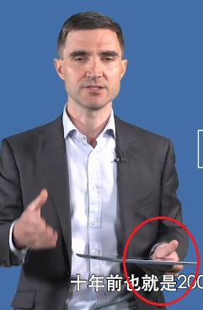
单手握持较大的智能移动设备。不仅是用户多年的梦想，也是手机厂商、Pad厂商的工程师们梦寐以求的功能。苹果公司在其iPad上实现的的智能识别手指触摸点的技术，在一定程度上实现了这一功能。但是在手机上，实现这一技术的难度更高。
三星，和某些其他厂商，曾经在2016年前后，将手机屏幕做得非常宽大，但是用户体验并不好，不得已，学苹果，将屏幕做得又窄又长。即便如此，某些小个子女生操作4.7英寸屏幕的手机的时候，仍然存在握持困难。
Pad从工程技术上讲，是可以做成无边框大屏幕的样式。而且这样可以拥有更大的屏幕，更美的外观。但问题是，Pad大多都是7英寸以上的宽大屏幕，如果做成无边框大屏幕的样式，用户将无法握持这个Pad。采用本发明的技术后，Pad厂商的工程师，就能放心大胆的设计、制造出无边框大屏幕的Pad了。
起初苹果公司将Pad最合适的边框宽度范围用专利锁定了，后来，苹果公司再次用专利锁定了捏屏幕手指的触摸点智能识别技术。现在，其他公司制造的Pad大多都采用很窄的边框设计。这样的款式，看起来很漂亮，但是当用户长时间使用的时候，才会发现握持的姿势很辛苦，某些时候不得不双手捧着用。很多人都有上当受骗了的感觉。甚至暗自下决心，下次只卖苹果iPad。
基于本发明技术的浏览器推出后，恰好能解决这部分拥有超窄边框Pad的用户最痛苦的难题（这部分用户在中国至少有2亿人）。这部分用户将成为推动、推广本项目的最忠诚的用户。

- 专利保护
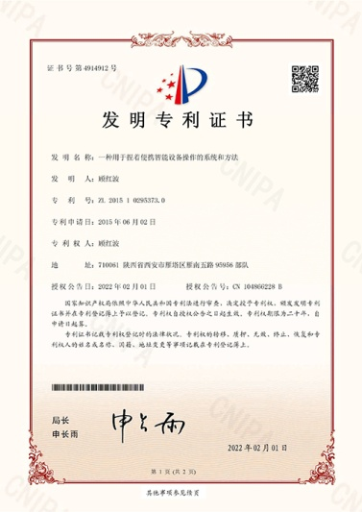
本技术已经获得发明专利授权，而且拥有足够宽的权利要求覆盖范围，足够严密的逻辑闭环保护。所以，这个项目和那些只有一个idea的项目，或是只有一个或几个边缘专利、实用新型专利的项目不同。本项目技术，从专利法的角度讲，是受到严密而完整的保护的，只能独家实施的技术。当然，不排除有人违法侵权，山寨本项目的可能性。但是，考虑到本项目产品必须在互联网上公开推广才能有收益，一旦仿冒侵权很容易抓到。所以，即便有一小部分人在暗地里偷偷地侵权使用，也对本项目的经济收益不构成伤害。

- 独特的市场定位，和生态位
我们与市场上的其他移动设备端的浏览器对比一下，UC浏览器、360极速浏览器、QQ浏览器，他们的浏览器部门大多数实际上是处于亏损，或亏损的边缘的状态。但是为了公司的整体战略布局，必须得硬撑下去。其原因是，这些浏览器为了维持市场占有率，不得不采用各种付费的推广模式，所以，我们才会在各种下载软件、安装操作系统，甚至在购买新机的时候，看到各种令人讨厌的绑定安装的浏览器。这些浏览器所产生的利润，大部分都被这些付费推广费用所吞噬，没有更多的资金投入提高、完善其产品（当然，也可能是他们想不出更好的办法来提高、完善产品，毕竟，他们都背靠大厂，应该不缺钱）。而且，这样的靠砸钱进行的强行推广绝不能停止，一旦谁停止砸钱，看似利润增加了，但其市场占有率则会快速萎缩，甚至会死掉。这就是同质化竞争的恶果。这就是传说中的“红海竞争”的血腥厮杀、内卷的必然结果。
而本项目的浏览器，基于其独特的功能，和专利保护，在市场中占据一个独特的生态位，用独特的功能吸引客户，他们具有的功能，我们都有，我们独有的功能，他们不能抄袭。所以，我们不必学其他浏览器那样靠血拼付费推广的方式。获取的利润，可以用于进一步完善本项目。所以说，本项目肯定是一个“蓝海项目”，剩下的问题只是，这个蓝海到底有多大？是青海湖，还是太平洋。这既要看用户的反应，也要看我们是否能将这个产品做得日益完善。

- 市场策略和营利模式
- Pad专用浏览器，和导流营利
之所以将方案作为第一盈利模式的方案，是因为，本方案的实施投入成本小，见效快。很小的成本即可完成初始的市场推广、公司的基本架构等工作。
基于Chromium开放源代码，及其已有的功能，增加本发明的功能。开发一款主要面对Pad用户的浏览器，这样，可以用很低的成本，实现产品化，和迅速营利。
之所以专门面对Pad用户，那是因为，现在市场上的手机，已经针对握持难题，专门优化过。都是又长又窄的机型。所以手机用户对这样的功能并不是非常渴求。基于苹果iOS系统的iPad有一个凑合能用的智能识别捏屏手指触摸点的技术。只有基于安卓操作系统的Pad用户，仍然面对着握持难题，对这样的功能，有强烈的需求。
公认的现实是，现在网络的商业运营，是一个“流量为王”的时代。5年前，移动网络用户（包括手机，和Pad用户）每安装一个浏览器，每年就能给浏览器厂商带来大约3到8元的收入，这其中还包括其移动设备安装了多个浏览器，某些浏览器很少使用的情况下的平均值。而且有专门的流量链接经营的市场，可以非常方便的兑现流量。现在工信部严厉打击各种网络流氓方式推广流量的行为，那么正常合法的流量就变得更加珍贵了，只是价格变得更不透明，我难以核实了。参考这个链接：https://blog.csdn.net/weixin_32645173/article/details/118141150 。目前中国Pad/平板电脑用户大约4亿人，哪怕只有5%市占率，我们每年也可以轻松获得上亿的收入。如果再考虑到某些手机用户，也会喜欢这种用户体验，那用户数量和收入就更多了。

- 推广方式，流量换流量
本浏览器会产生很多引流的流量，在开始阶段，我们不准备直接将流量兑现，而是用流量交换推广链接流量,来推广本浏览器。这种方式，也是大多数浏览器推广安装的办法。本项目与众不同的是，当本浏览器在Pad市占率超过10%后，就可以靠口碑扩展用户量，逐步减少，甚至停止流量换推广流量。之所以我们可以采用这种策略，是因为本浏览器是靠专利保护的独特功能来吸引用户的，而非像其他浏览器那样，完全的同质化竞争，纯粹靠砸广告推广来吸引客户。

- 应用专用浏览器
现在多数移动应用程序的底层，就是浏览器。例如淘宝、京东、抖音、高德地图等，他们为了提升用户体验、增加用户粘性，可以说是不惜血本。所以我们可以等到第1步实现之后，建立起良好的用户体验，和口碑之后，我们可以接受委托，针对各个厂商定制开发。给他们原有的APP当中，增加本发明的功能。
至于本步骤盈利模式，可以按照安装量、访问量等指标来计算。具体模式，可以和这些厂商商量。总体上，每个用户的营利，不小于浏览器的营利即可。

- 与平板电脑、Pad、手机厂商合作
手机和Pad的用户界面，本质上也是浏览器。将本发明的功能加到Pad或手机的操作系统当中，也是可行的。只是这种模式下，需要针对每个品牌、甚至是每个型号的Pad或手机的操作系统代码进行优化。比较费劲。所以，可以建议在上述1、2两个步骤实施后，再进行本步骤的实施。
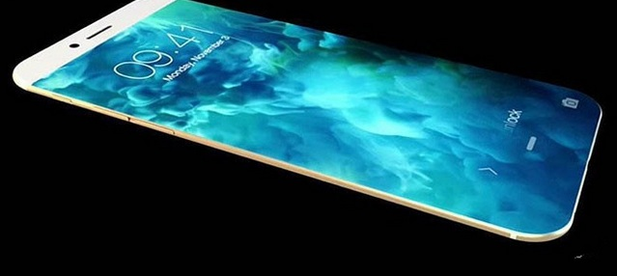
而且，本步骤的实施，很有可能是伴随着手机厂商推出特别的，超大屏幕手机型号，一起实施的。因为现有手机的外形（主要是宽度）都是受限于原有的“单手握持大屏幕难题”的大前提下，来设计的又窄又长的屏幕（抄袭苹果的设计）。本技术的使用，突破了大屏幕手机单手握持的难题，手机厂商可以重圆他们曾经的无边框超大屏幕手机的梦想了。
而Pad厂商，其操作系统采用了本发明的技术后，就可以大胆地推出无边框Pad了。
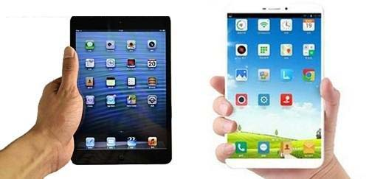
上述使用了本发明的，特殊型号的，Pad或手机，可以放心的采用更大的屏幕，和无边框设计，这样会对其他传统的型号Pad，产生强大的压力，逼迫其他厂商与我们合作。
至于本步骤盈利模式，可以按照产品销售量来计算。也可以采用在设备中预安装某些导流的软件。具体模式，可以和这些厂商商量。

联系人：顾红波
联系电话：13384905262，微信同号；
Email：g_hub9@163.com

